BIBLIOTEC: uma experiência de qualificação de profissionais da área de Bibliotecas Escolares em EAD mediada por computador

Eliane Moro
ECHOS - Núcleo de Educação a Distância - FABICO/UFRGS – E-mail: mmoro@adufrgs.ufrgs.br

Ivete Tazima
ECHOS - Núcleo de Educação a Distância - FABICO/UFRGS – E-mail: tazima@ufrgs.br

Lilia Maria Vargas
ECHOS - Núcleo de Educação a Distância - FABICO/UFRGS – E-mail: lvargas@portoweb.com.br

Lizandra Brasil Estabel
PGIE/UFRGS – E-mail: estabel@cpovo.net

Resumo: Este artigo apresenta relato de experiência em EAD (Educação Aberta e a Distância) mediada por computador, enfocando a Biblioteca Escolar, sob a coordenação do Núcleo ECHOS/FABICO/UFRGS. Foram utilizadas várias ferramentas auxiliando na construção colaborativa de projetos, discussões, fóruns promovendo uma interação entre os participantes proporcionando a geração de novos projetos e educação continuada.

Palavras-Chave: Educação Aberta a Distância - Biblioteca Escolar - Interação.

1 INTRODUÇÃO

O Núcleo de Educação Aberta a Distância - ECHOS foi uma evolução que resultou do Projeto de Capacitação em Tecnologias da Informação e Comunicação – CAPATEC, criado em janeiro de 2001, voltado ao ensino de graduação com a inclusão da pesquisa e extensão do Curso de Biblioteconomia, da FABICO/UFRGS.
Nas atividades de ensino, foram ministradas disciplinas eletivas do currículo do Curso de Biblioteconomia, nos períodos letivos de 2001 (primeiro e segundo semestres) e de 2002 (primeiro e segundo semestres) sendo 90% do desenvolvimento das aulas, na modalidade a distância, mediadas por computador.
Na área de extensão, a primeira atividade promovida pelo Núcleo ECHOS foi o curso BIBLIOTEC, com ênfase na biblioteca escolar, realizado totalmente a distância, com duração de 80 horas, realizado no período de 8 de abril a 31 de maio de 2002.
O curso teve a participação de acadêmicos de Biblioteconomia e profissionais atuantes em Bibliotecas Escolares de diversas Unidades da Federação, além do Rio Grande do Sul, Minas Gerais, Distrito Federal, Rio de Janeiro, São Paulo.

2 A Educação aberta a distÂncia e a BIBLIOTECA ESCOLAR

A Educação Aberta a Distância apresenta como base o princípio da democratização da educação e da informação. A EAD surge tentando responder a uma série de necessidades, dentre elas, a qualificação e atualização profissional, atendendo a um público, disperso geograficamente, impossibilitado de se deslocar para os centros de oferta dos cursos e com horários incompatíveis com os oferecidos.
A EAD apresenta vantagens principalmente para aqueles que possuem dificuldades de conciliar o horário profissional com a freqüência a cursos de atualização. São destacados dentre outras vantagens da educação virtual:
- considerável economia de tempo;
- comodidade: acesso rápido às informações desejadas, instruções, ofertas didáticas de diferentes origens;
- compensa carências do EAD por correspondência e do EAD híbrido: ampla redução de formas de apresentação e de material impresso;
- transforma a distância em proximidade, através do computador;
- reforço por meio de formas de apresentação multimediais;
- interatividade ampliada, através da comunicação mediada por computador;
- ambiente digital de estudo que estimula o estudo autônomo (Peters, 2001).
O curso BIBLIOTEC apresentou a perspectiva de compartilhar e experienciar um novo ambiente de aprendizado, apoiado na tecnologia da informação e da comunicação, tendo em vista a qualificação e a atualização de profissionais que atuam em instituições de ensino e de acadêmicos de áreas afins, aprimorando a competência e atuação em uma das áreas mais especializadas da Biblioteconomia: a Biblioteca Escolar.
A Biblioteca Escolar tem um papel fundamental na formação do cidadão crítico, consciente, solidário e possui características essenciais, dentre elas: o fortalecimento da formação do leitor e o incentivo à leitura, a participação da vida comunitária, a democratização do acesso à informação (tentando promover a descolonização no domínio da informação) e de ser, acima de tudo, um elemento transformador da realidade.

3 CURSO BIBLIOTEC

Dentre outros objetivos do BIBLIOTEC, pode-se destacar:
- oportunizar qualificação e atualização profissional através da EAD;
- "Promover a extensão, aberta à participação da população, visando a difusão das conquistas e benefícios resultantes da criação cultural [...]" (Lei de Diretrizes e Bases da Educação Nacional /1996);
- oportunizar aos profissionais que atuam em Biblioteca Escolar um contexto estimulante que favoreça o desenvolvimento e o intercâmbio de experiências na sua área de atuação, contribuindo para o desenvolvimento e dinamização das bibliotecas escolares brasileiras;
- estimular e desenvolver habilidades de busca e uso da informação, facilitando a atualização permanente;
- ampliar as atividades do Núcleo Echos oferecendo cursos à comunidade externa da Universidade.

3.1 Planejamento do Curso
Ao planejar o curso houve a preocupação com o uso das ferramentas, com o desempenho tecnológico de cada participante, mas a prioridade principal refere-se ao planejamento das atividades assíncronas e síncronas, de modo que a aquisição de conhecimento e a troca de experiências fossem relevantes.
Outra preocupação foi o estabelecimento do critério de número de participantes que não deveria ser superior a 20 para garantir a qualidade principalmente das atividades síncronas.
Os recursos humanos que atuaram no Projeto foram compostos por três professoras do Departamento de Ciência da Informação, uma Professora da Faculdade de Educação, uma bibliotecária atuante na Biblioteca Escolar e dois Bolsistas de Iniciação Científica. Quanto aos recursos materiais foram utilizados os de infra-estrutura na Sala 403 da FABICO, contando com os seguintes equipamentos: 06 microcomputadores Pentium 3, 01 impressora jato-de-tinta e 01 scanner. Alguns softwares foram utilizados, como: Flash, Corel-Draw e Word.
Quanto ä divulgação do evento foram confeccionados folders, além da utilização do correio eletrônico, imprensa escrita (Correio do Povo), site da UFRGS – Agendão e PGIE, Boletim Ciência Hoje (SBPC), Boletim da UniRede, Revista Nova Escola e comunicação oral pela Professora Lilia Vargas no I Congresso Brasileiro de Educação Superior a Distância (I ESuD), realizado em Petrópolis – RJ, em março de 2002.
Os interessados em participar do Curso BIBLIOTEC realizavam suas inscrições através do formulário eletrônico disponível no site do Capatec, fax ou pessoalmente na FABICO.

3.2 Ferramentas
O Curso Bibliotec foi idealizado com o propósito de promover a interação total entre os participantes e que estes pudessem partilhar mutuamente as suas experiências, melhorando a qualidade dos serviços prestados pela biblioteca escolar; para tanto, foram selecionadas ferramentas que propiciassem a consecução desses objetivos. As ferramentas selecionadas tiveram como critério auxiliar a interação e permitir o compartilhamento de experiências dos participantes no dia-a-dia da Biblioteca Escolar.
Destacam-se, entre as ferramentas utilizadas, o correio eletrônico (e-mail), lista de discussão, fórum, equitext e site (atividades assíncronas) e chat (atividade síncrona).

    - Correio Eletrônico (e-mail)

É a correspondência de forma digital enviada pela rede, configurando um modo de comunicação, que possibilita discussões de modo assíncrono e se caracteriza como bastante eficiente e com baixo custo.
O correio eletrônico foi um dos meios mais utilizados na comunicação de avisos, informações, orientações para o uso das ferramentas, esclarecimento de dúvidas, sugestões e contatos entre os diversos participantes. Apresentou uma média diária de 6 a 8 correios eletrônicos enviados e recebidos.

    - Lista de Discussão
A lista de discussão foi utilizada no BIBLIOTEC para estimular a troca de informações através de mensagens entre os seus participantes. Para isso foi criada a lista bibliotec-l@ufrgs.br que apresentava uma temática de discussão, onde os participantes, sentindo-se responsáveis pelo bom andamento e produtividade das discussões em pauta enviavam seus posicionamentos diante dos temas abordados.

    - Fórum
O Fórum tem como característica possibilitar o registro linear de opiniões e discussões, onde os participantes elaboram as suas mensagens. Diferente da lista de discussão, as contribuições ficam sempre visíveis na tela para que todos possam acessar e sejam informados de todos os registros feitos pelos participantes. As contribuições são organizadas e ordenadas em seqüência cronológica.O Fórum BIBLIOTEC extrapolou a fronteira da proposta inicial do curso e se transformou em caráter permanente por solicitação dos participantes que, sentem a necessidade da existência de um canal aberto de discussão e troca de informações sobre o dia-a-dia da sua atuação profissional, oportunizando uma educação continuada.

    - Chat
O chat foi a ferramenta utilizada na experiência do BIBLIOTEC como atividade síncrona. Acontecia duas vezes por semana, às terças e quintas-feiras no horário das 19h às 20h, com a coordenação de professores do Núcleo ECHOS contando com a presença de 15 participantes, em média. As discussões foram baseadas em textos, disponibilizados previamente e observando a Lei dos Direitos Autorais, imagens e proposições feitas no próprio chat.

Figura 3 – Chat
    - Equitext
O Equitext é uma ferramenta onde é possível criar textos que são elaborados cooperativamente entre os diversos participantes. O equitext possibilita o exercício da democratização da informação e proporciona uma nova visão sobre a construção, acessibilidade do conhecimento e um nivelamento da linguagem independente do grau de profissionalização de cada participante. Foi utilizado para o texto cooperativo sobre a legislação em Biblioteca Escolar.
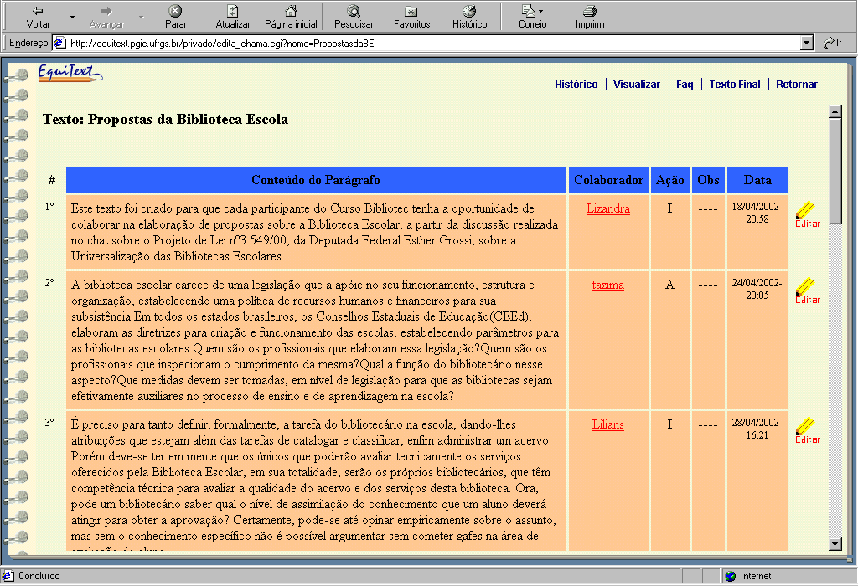

    - Site
Figura 1 – Escrita colaborativa através do Equitext
O site foi construído em HTML e Flash propiciando um ambiente para a realização do Curso onde consta informações e contatos, tutoriais, links, eixos temáticos, elaboração de tarefas ou conteúdo para discussões e formulário de avaliação final do Curso. O site pode ser acessado em: http://www.ufrgs.br/echos/bibliotec/

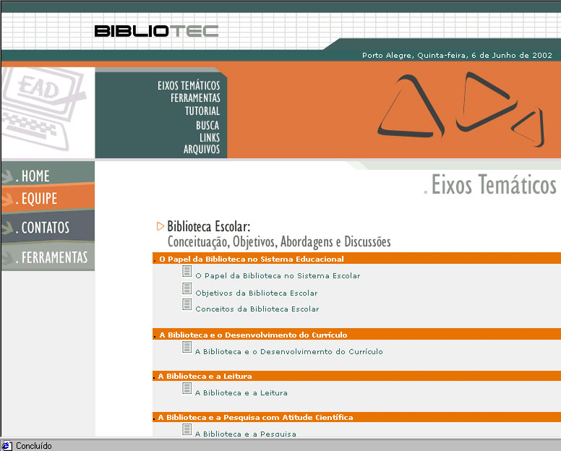

Figura 2 – Site do Bibliotec
- METODOLOGIA

A EAD “tem suas raízes nas formas de estudo em sala de aula e serve-se delas” (PETERS, 2001, p.30). O autor aponta que a aprendizagem se processa através de, entre outras, seis bases didáticas:
- leitura de material impresso;
- estudo próprio dirigido;
- trabalho científico autônomo;
- comunicação pessoal;
- meios auditivos e audiovisuais;
- tradicionais ofertas de ensino acadêmico.
No curso BIBLIOTEC algumas dessas bases apontadas pelo autor foram consideradas, trabalhadas e adaptadas com a preocupação de torná-las um método de qualidade no desenvolvimento dos eixos temáticos selecionados para o curso.
A preocupação dos coordenadores do BIBLIOTEC não consistia na quantidade de textos (referencial teórico) de cada eixo temático, mas com a qualidade dos mesmos e a observância à legislação sobre os direitos autorais. Além disso, o foco principal era a interação através de discussões entre os ministrantes, profissionais e acadêmicos, tendo como suporte não somente o referencial teórico mas principalmente as experiências vivenciadas na área de atuação profissional.
Segundo (FRANCO, 1998), “pode-se dizer que toda a sociedade humana depende da educação, assim como a educação depende de todas as dimensões do ser humano”. Conforme o autor, Piaget afirma que o conhecimento não está no sujeito nem no objeto, mas ele se constrói na interação do sujeito com o objeto. “É na medida que o sujeito interage (e portanto age sobre e sofre ação do objeto) que ele vai produzindo sua capacidade de conhecer e produz também o próprio conhecimento. Esta é a razão da teoria piagetiana ser chamada de "construtivismo interacionista". Piaget conclui que o conhecimento surge da ação”.
A metodologia desenvolvida no decorrer do Curso foi totalmente a distância, mediada por computador, com o uso e experimentação de diferentes ferramentas eletrônicas, através de atividades síncronas e assíncronas, tendo como base os seguintes focos:
- busca interativa de dados e de informações;
- construção coletiva de textos;
- construção coletiva de banco de imagens;
- fórum de Discussão;
- interação com autores, especialistas da área e áreas afins (interdisciplinaridade);
- elaboração de projetos coletivos;
- diagnóstico interativo.

- PARTICIPANTES DO CURSO

O Curso recebeu 42 solicitações prévias com participação efetiva de 20 inscritos, entre bibliotecários, pedagogos, professores, auxiliares técnicos, acadêmicos de Biblioteconomia e Pedagogia. Excetuando-se os estudantes, todos atuam em Bibliotecas Escolares, com experiência média de cinco anos. Nesse total-final de participantes, apenas um deles possuía experiência em EAD.
Procedentes do Distrito Federal (Brasília), Minas Gerais (Coronel Fabriciano), Rio de Janeiro (Capital), Rio Grande do Sul (Arroio do Meio, Candelária, Cruz Alta, Porto Alegre, Rio Grande), São Paulo (Capital, Santos), confirmaram que uma das vantagens da EAD é a de possibilitar a participação de pessoas que se encontram geograficamente dispersas. Suas idades variavam dos vinte aos sessenta e cinco anos.
As expectativas iniciais do grupo quanto à modalidade do curso variaram desde: ampliar, atualizar e aperfeiçoar conhecimentos sobre a Biblioteca Escolar, buscar novos paradigmas, compartilhar experiências e estabelecer relações com profissionais da área além de utilizar os recursos tecnológicos disponíveis na escola bem como estimular o interesse e o gosto dos usuários pela leitura.

- Análise e Resultados alcançados

Ao avaliar o BIBLIOTEC, analisando os resultados alcançados concluiu-se que a forma de divulgação foi adequada tendo em vista que foram recebidas solicitações de informações sobre o curso de diversas localidades do Brasil e inclusive do Uruguai, através de correio eletrônico, telefone e pessoalmente.
Quanto à inscrição, através de formulário eletrônico apresentou vantagens e desvantagens. Se por um lado, apresenta a vantagem de facilidade de acesso pelo interessado, em contrapartida, não estabelece comprometimento, criando dificuldade em identificar o número final de participantes, já que a confirmação estava condicionada ao pagamento da inscrição.
A demanda potencial indicava a necessidade da criação de duas turmas em função da quantidade de pessoas inscritas previamente. Porém, por vários motivos, apenas 50% realmente efetivaram a inscrição.
Com relação ao objetivo de atualizar e qualificar os profissionais que atuam em Biblioteca Escolar e de oportunizar a interação entre os mesmos, pôde ser constatado os resultados alcançados, através das diversas manifestações, destacando-se o registro dos participantes :

Que bom que esta turma está querendo realmente mudar a visão da escola/prof. (sic) : é um desafio e tanto [...](Participante 10 - chat).
Agora vejo quantas coisas faltam em nosso regulamento... Ele está meio "caduco". Não foi atualizado e deixa muita abertura no caso de problemas com empréstimo (Participante 5 – Fórum).
Estou enriquecendo o novo regulamento da biblioteca da escola particular através das sugestões das colegas; o nosso estava totalmente defasado, pois ainda havia (pasmem) a alusão ao SILÊNCIO nas dependências da BE; fiz um esboço, o qual, deverá passar por avaliação da direção; aguardo novo contato, com novas idéias (Participante 10 - Fórum).
[...] as contribuições que tenho recebido são ótimas, estão ajudando muito, pois estou partindo do zero. Tenho dúvidas quanto ao uso do computador ligado à internet que está localizado na bib (sic) (Participante 12 - Fórum).

Quanto à compreensão da metodologia adotada pelo BIBLIOTEC, percebeu-se inicialmente a preocupação manifestada por alguns participantes que solicitavam a disponibilização de textos para leitura com antecedência para discussões no chat e a “cobrança de tarefas” para cada eixo temático trabalhado.
À medida que o curso foi se desenvolvendo e as ferramentas foram sendo experenciadas, os participantes começaram a compreender que a metodologia não consistia na forma tradicional de “texto-tarefa-cobrança” mas, que as “leituras” poderiam acontecer e resultar em discussões e conclusões não somente oriundas de “textos” e também de outros suportes como os chats, fóruns, equitext, e-mails, lista de discussão, imagens, entre outros.

Poder trabalhar com novos tipos de ferramentas foi muito gratificante pois além de aprender novos conteúdos, também pude aprender a manusear estas ferramentas que antes apenas conhecia. Pude ver o quanto elas são úteis e dinâmicas, uma vez que conseguem quebrar barreiras físicas e ultrapassar distâncias para realizar-se um trabalho em conjunto (Participante 2 – avaliação).
As ferramentas utilizadas durante o curso foram de fácil manuseio, tanto para quem já tem uma experiência em informática como para quem não a possui (Participante 4 - avaliação).

Alguns participantes tiveram dificuldades iniciais quanto ao uso adequado das ferramentas, identificadas no decorrer dos chats, as quais foram superadas em pequeno espaço de tempo, através do auxílio dos ministrantes e alguns colegas que haviam superado as dificuldades apresentadas:

...eu não sei como vou para a página sem sair da sala de chat (Participante 5).
[...] minimiza o chat e abre o Internet Explorer (Ministrante 2).
[...] podes dar um CTRL + N ou abrir novamente o Explorer Internet ou Netscape através do Iniciar (Participante 6).
... achei os textos, ufa, vou ler depois porque se não eu perco vocês. obrigada pela ajuda (Participante 1).

Por outro lado, o chat proporcionou um espaço de interação e troca de experiências como constatado através do formulário de avaliação do curso quanto ao uso das atividades síncronas:

Ótima atividade, dinâmica, espontânea, que possibilita várias pessoas, de lugares muito distantes, se encontrarem e conversarem ao mesmo tempo (Participante 17).
[...] os chats foram sempre bem dirigidos e as discussões foram muito enriquecedoras. As idéias que surgiram e foram compartilhadas nos chats estão me ajudando bastante a melhorar o meu desempenho na biblioteca em que atuo (Participante 1).
[...] nos deu possibilidade de contato com os demais profissionais da área (Participante 10).

A evolução no desempenho dos participantes com a dinâmica de EAD foi extremamente positiva, pois além de experienciar um método novo de trabalho, encurtando distâncias, derrubando barreiras, pôde-se construir um elo de profissionais que interagirão com muito mais facilidade no futuro. Pose- constatar essa evidência através dos relatos das avaliações:

Considero minha participação muito boa uma vez que minha formação não é biblioteconomia e pude contribuir dentro da área pedagógica com o máximo das minhas experiências (Participante 20).
Porque abordou-se os pontos principais, os que mais estão presentes no dia-a-dia da biblioteca escolar. Um conteúdo nunca se esgota e pode-se discutir muito em cima dele, mas na minha opinião, todos os conteúdos foram bem dosados e discutidos (Participante 1).
Procurei participar de todas as atividades, colaborando com novas idéias, exemplos, questionamentos, sempre que possível (Participante 17).
Gostei bastante de participar pois um curso como este possibilita o intercâmbio de informações e profissionais de diversos lugares, ao mesmo tempo, o que com certeza não seria possível na forma física, presencial (Participante 1).
...como foi a 1ª vez que participamos deste tipo de encontro, gostamos muito e esperamos ansiosas na continuidade, propiciando novas alternativas e disseminação do uso das Bes (Participante 10).

No encerramento do curso ficou encaminhada a proposta da criação de um Fórum Permanente de Bibliotecas Escolares, com o objetivo de dirimir dúvidas e dificuldades surgidas, com um espaço próprio de discussão, para que o elo criado entre os participantes fosse mantido e, também, para o desenvolvimento e qualificação continuada de cada um.

6.1 Repercussões Junto à População Alvo
As manifestações dos participantes, ao final do Curso, ocorreram diariamente através de e-mails, do formulário de avaliação, da lista de discussão, de telefonemas ao Núcleo ECHOS. Podem-se constatar as repercussões junto à população-alvo, através das mensagens abaixo transcristas: (Optou-se em omitir os nomes dos participantes, ralacionando-os através de números).

[...] obrigada pela atenção dispensada neste tempo e fique certa de que o curso e a experiência de vocês contribuíram em muito não só para a minha formação como para a melhora de nossa BE, e conseqüentemente para nossos alunos. Recebam também um abraço de nosso diretor, que tem partilhado comigo todas as informações que recebi. Abraços a todas, fica a saudade (Participante 17 – correio eletrônico).
Querida professora ..., o teu curso é um sucesso. Está facilitando o meu trabalho junto aos supervisores, coordenadores e gerentes. Falar não é suficiente, os textos facilitam todo o meu trabalho. Estou muito contente com o investimento feito. Um grande abraço (Participante 9 – correio eletrônico).
Foi um grande prazer estar junto a vocês estes meses compartilhando experiências, creio que juntas crescemos e podemos de modo efetivo contribuir para a educação de nossas crianças. Obrigada pelo carinho sempre dispensado. E o dia em que puderem estar em Brasília, será um prazer recebê-las. Parabéns a você e a toda equipe pelo trabalho desenvolvido (Participante 17 – correio eletrônico).
Acredito na educação a distância. Os textos foram de excelente qualidade, criativos e claros. As fotografias são de qualidade. Além de acrescentar muito sobre como formar leitores. Quero parabenizá-las pela iniciativa e pedir que sempre que forem realizar outros cursos entrem em contato comigo. Fico grata. (Participante 20).
Excelente curso, com uma dinâmica ótima e com contribuições sem precedentes. Só tenho elogios a toda equipe a quem através da pessoa da prof. Eliane agradeço a todos. Parabéns. Me avisem se promoverem outro curso (Participante 17).

CONCLUSÃO

A equipe ministrante, ao planejar o curso BIBLIOTEC, demonstrou a preocupação com o uso das ferramentas, com o desempenho tecnológico de cada participante, com o planejamento das atividades assíncronas e síncronas, proporcionando que a aquisição de conhecimento e a troca de experiências fossem relevantes. Ao final do mesmo constatou que obteve êxito, ao realizar a análise das avaliações do BIBLIOTEC.
Além da inovação tecnológica experimentadas pelos participantes, a troca de experiências e a interação foi constante e enriquecedora, devido a diferentes realidades vividas por cada um, que puderam ser trocadas; além do desafio de experimentar uma proposta nova de educação.
A informática é um auxiliar no desenvolvimento do cognitivo humano, quando se extraí dela a essência informacional que a pessoa necessita naquele instante. Com isso, a EAD traz uma perspectiva nova para populações distantes que não tem disponibilidade ou mesmo acesso a uma escola tradicional, possibilitando a quebra de barreiras geográficas e trazendo a educação sem distância.
A EAD propõe uma evolução metodológica de ensino, um canal inovador permanente de interação que nos revela cada vez mais a necessidade na aplicação da educação continuada e da atualização e qualificação dos profissionais, onde a distância não serve de barreira.

REFERÊNCIAS

CURSO BIBLIOTEC. Disponível em: <http://www.ufrgs.br/echos/bibliotec/>. Acesso em: 25 de maio de 2002.
FRANCO, Sérgio R. K.O Construtivismo e a Educação. 7.ed. Porto Alegre: Mediação, 1998.
LEI DE DIRETRIZES E BASES DA EDUCAÇÃO NACIONAL. Lei n.9.394 de 20 de dezembro de 1996. São Paulo: Saraiva, 1997.
MORO, Eliane L. da Silva. A Interação na Educação a Distância Mediada por Computador como Modalidade de Ensino: uma experiência no Curso de Biblioteconomia da FABICO/UFRGS. Porto Alegre: UFRGS/FACED/PGIE, 2000. (Monografia Especialização em Informática da Educação, Porto Alegre, UFRGS).
PETERS, Otto. Didática do Ensino a Distância. São Leopoldo: UNISINOS, 2001.
TAROUCO, Liane. Educação a Distância: tecnologia e métodos para implantação e acompanhamento. [Porto Alegre]: UECE/WISE99. P.345-359.

Coordenadora do Curso BIBLIOTEC, Especialista e professora da FABICO/UFRGS.
Ministrante do Curso BIBLIOTEC, Mestra e professora da FABICO/UFRGS.
Ministrante do Curso BIBLIOTEC, Doutora e professora da FABICO/UFRGS.
Ministrante do Curso BIBLIOTEC, Especialista e bibliotecária.

